**Тест Кейс для создания документа «Корректировка разрешения на отгрузку» подсистема «Склады и отгрузка»**

***Сценарий №1***

**Цель теста:** создать документ «**Корректировка разрешения на отгрузку**»  
**Этапы тестирования:**

1. В разделе «**Управление отгрузкой**» выбрать «**Корректировки разрешений на отгрузку**»

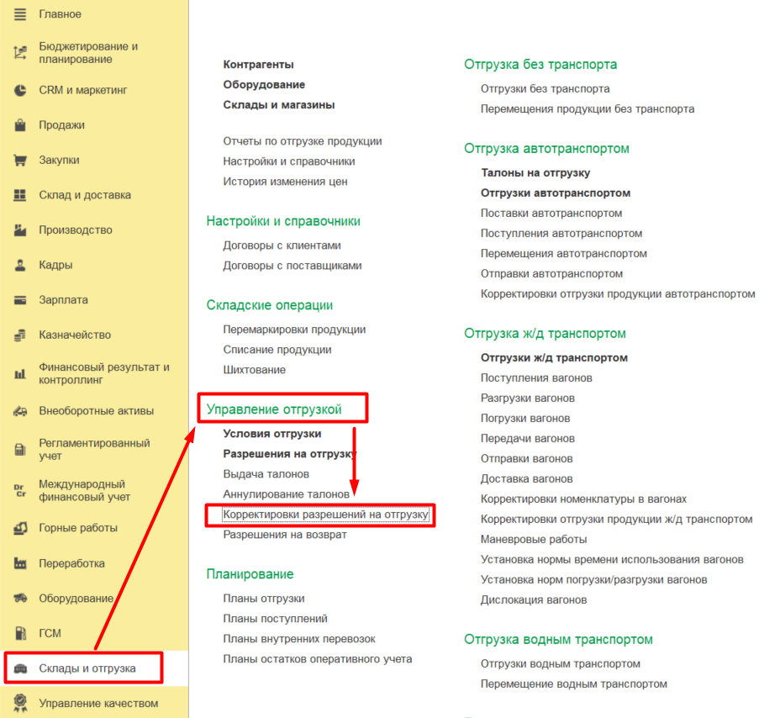

1. Нажать кнопку *Создать* для создания документа *«***Корректировка разрешения на возврат***»*
2. Выбрать на вкладке *Основное* из списка необходимый документ «**Разрешение на отгрузку**»

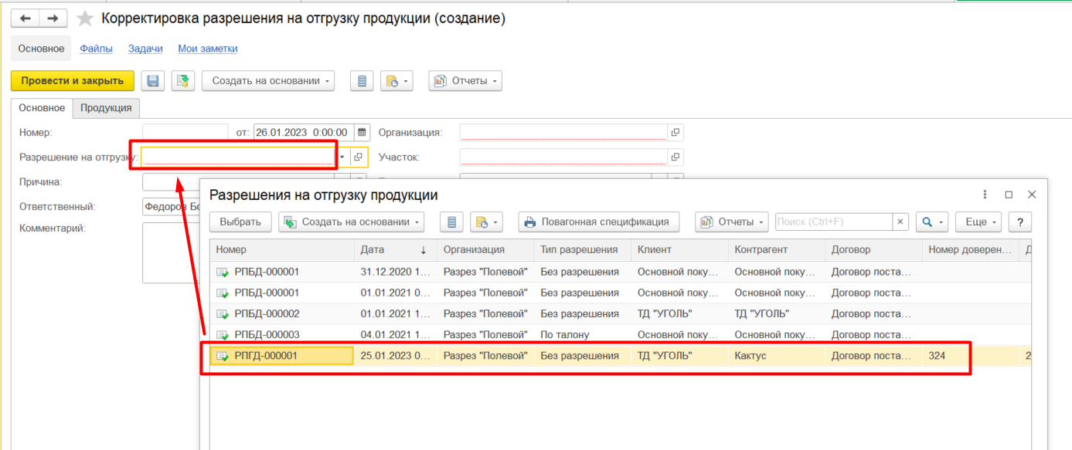

1. При заполнении документа «**Разрешение на отгрузку**» данные по остальным реквизитам заполнились автоматически согласно выбранного документа, но все равно выводится сообщение с вопросом *Заполнить документ на основании разрешения на отгрузку?*и если нажимаешь на кнопку *Нет,* то ничего не меняется

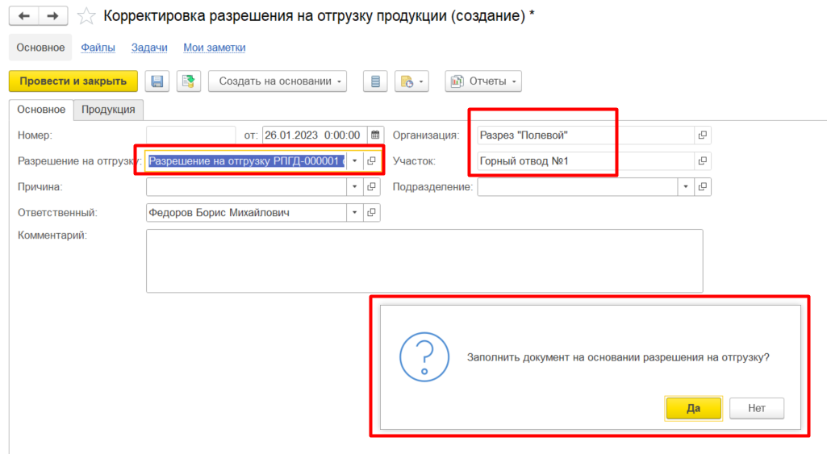

1. На вкладке *Продукция* нажать на кнопку *Заполнить по разрешению на отгрузку*
2. Изменить количество для корректировочного движения

Было -7000 согласно заполнения по разрешению на отгрузку

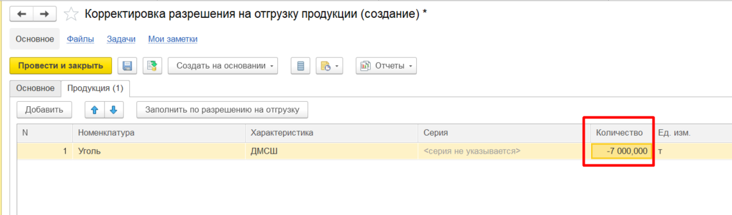

Изменено на -1000

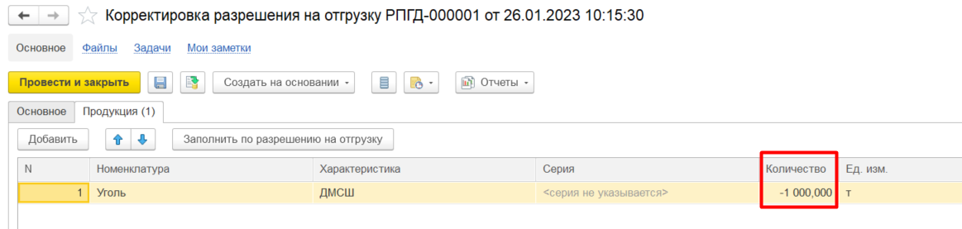

1. Нажать на кнопку *Провести и закрыть*

**Результат теста:** документ проведен. Ошибка: вывод ненужного сообщения при заполнении на вкладке *Основное*

**Тест Кейс для документа «Корректировка разрешения на отгрузку» подсистема «Склады и отгрузка»**

***Сценарий №2***

**Цель теста:** создать документ «**Корректировка разрешения на отгрузку**»  
**Этапы тестирования:**

1. В разделе «**Управление отгрузкой**» выбрать «**Корректировки разрешений на отгрузку**»



1. Нажать кнопку *Создать* для создания документа *«***Корректировка разрешения на возврат***»*
2. Выбрать на вкладке *Основное* из списка необходимый документ «**Разрешение на отгрузку**»



1. Выбрать дату на вкладке *Основное*, которая будет меньше даты документа «**Разрешение на отгрузку**» для корректировки

Установленная дата в документе «**Корректировка разрешения на отгрузку**»

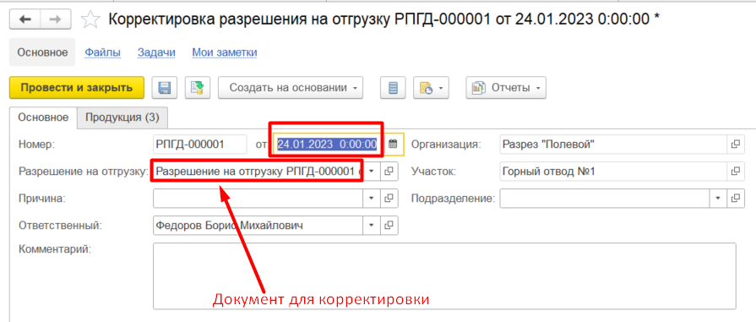

Установленная дата в документе «**Разрешение на отгрузку**»

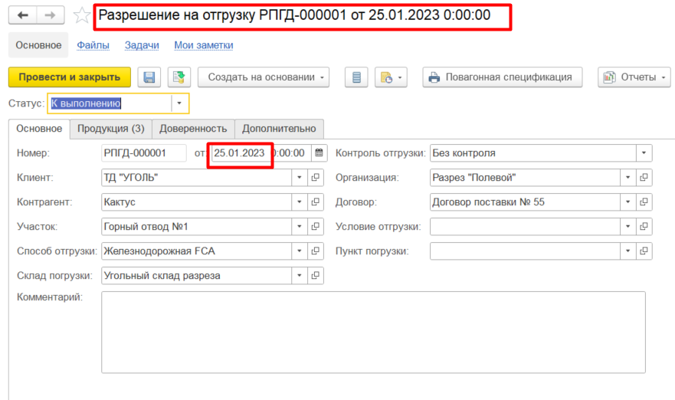

1. На вкладке *Продукция* нажать на кнопку *Заполнить по разрешению на отгрузку*
2. Изменить количество для корректировочного движения

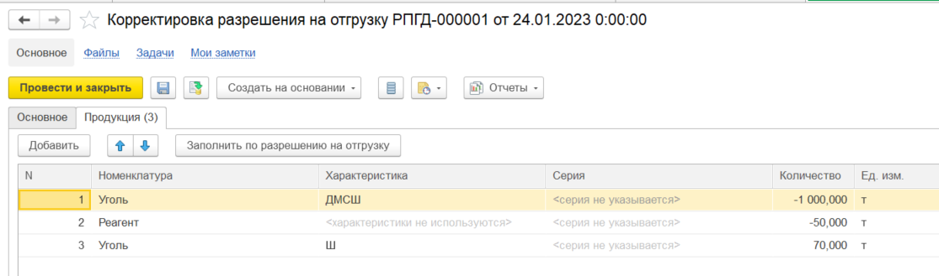

1. Нажать на кнопку *Провести и закрыть*

**Результат теста:** документ проведен. Ошибка: проводится документ при дате документа «**Корректировка разрешения на отгрузку**» меньше даты документа «**Разрешение на отгрузку**». В этом случае документ «**Корректировка разрешения на отгрузку**» не должен проводится и выводиться сообщение, что дата документа «**Корректировка разрешения на отгрузку**» меньше даты документа «**Разрешение на отгрузку**».

Предложение к доработке документов «**Разрешение на отгрузку**» и «**Корректировка разрешения на отгрузку**»: сделать период для установки и корректировки лимитов отгрузки продукции (к обсуждению)